Kemanfaatan Inovasi Daerah

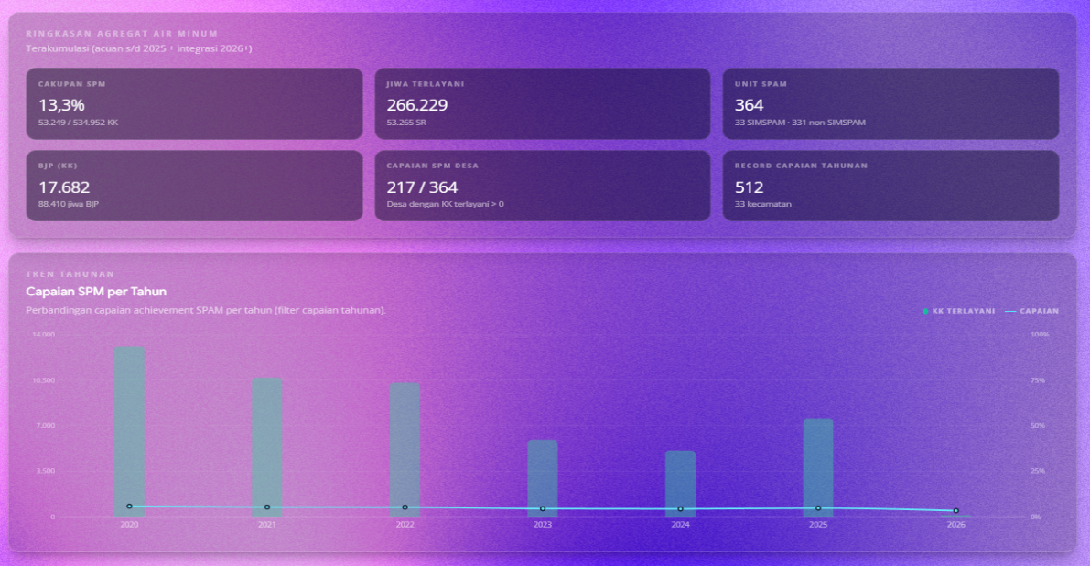
Ringkasan agregat SPM air minum pada portal Arumanis (live).

